מערך שיעור: השבר כחלק מהשלם
(מתמטיקה, כיתה ג', חינוך רגיל)

פרטים כלליים
- מקצוע: מתמטיקה
- נושא השיעור: השבר כחלק מהשלם
- כיתה: ג'
- גיל הלומדים: 8–9
- גודל הכיתה: 20-30 תלמידים
- סוג השיעור: שיעור היכרות עם מושג חדש
- גישת הוראה: למידה פעילה + המחשה מוחשית
- אוכלוסיית לומדים: כיתה רגילה עם 2 תלמידים עולים חדשים
- משך השיעור: 45 דקות
- עזרים: דפי עיגולים מחולקים, כרטיסיות צבעוניות, לוח, טוש

רציונל
השברים הם יסוד חשוב בהבנת מושגים מתמטיים מתקדמים. ההיכרות עם שברים תחל מתוך המחשה וחוויה. התלמידים יבינו ששבר מייצג חלק מתוך שלם, תוך שימוש במטלות מוחשיות. הידע הקודם הנדרש: מושג שלמות, חלוקה שווה.

מטרות השיעור
- ידע: התלמידים יבינו ששבר מייצג חלק מתוך שלם המחולק לחלקים שווים.
- מיומנויות: התלמידים יסמנו שברים פשוטים כמו ½, ⅓, ¼ על גבי ציורים.
- ערכים: שיתוף פעולה, הקשבה לאחר.

מהלך השיעור
פתיחה  10 דקות | - פותחים את השיעור בשאלה מילולית: "אם יש לי עוגה ורבע ממנה נאכל, כמה נשאר?"  - מאפשרים לתלמידים להעלות השערות בעל פה.  - מציגים תמונת עוגה / פיצה עם רבע חסר – דיון קצר על פירוש "רבע", "חצי", "שליש".  - רושמים על הלוח את המילה "שבר" ומסבירים שהיום נתחיל ללמוד מה זה שבר – חלק מתוך שלם.  - שואלים: "איפה ראיתם שברים בעולם האמיתי?" (לדוגמה: לחתוך תפוח, פיצה, שוקולד).
גוף השיעור: שלב א'  הסבר והמחשה  10 דקות | - מציגים עיגולים מחולקים לשני חלקים שווים, שלושה, ארבעה.  - מראים מהו חצי, שליש ורבע בצורה מוחשית – כולל צביעה על דף גדול או שימוש במצגת.  - התלמידים מקבלים דף אישי עם עיגולים מחולקים (כמו בקובץ שיצרנו).  - צביעה מודרכת של חצי, שליש ורבע על פי הנחיית המורה.
גוף השיעור: שלב ב'  תרגול בזוגות  10 דקות | - התלמידים מקבלים סט כרטיסיות עם ציורים של שברים + שברים כתובים (1/2, 1/3, 1/4, 2/3, 3/4).  - מתבקשים להתאים בין הציור לבין הכתוב.  - המורה מסתובב בכיתה, שואל שאלות הכוונה, מתבונן בתשובות, מספק חיזוקים.  - דגש על הסבר של כל זוג למה בחרו את ההתאמה.
גוף השיעור: שלב ג'  משחקון בכיתה  10 דקות | - כל תלמיד מקבל כרטיס שבר (או ציור).  - הם צריכים להסתובב בכיתה ולמצוא את "בן הזוג" שלהם – התלמיד שמחזיק את התואם (שבר ↔ ציור).  - כשהם מוצאים אחד את השני, מתיישבים יחד וחושבים על דוגמה מהחיים לשבר הזה.
סיכום  5 דקות | - חוזרים ללוח ורושמים 3 שברים חדשים שלמדנו: ½, ⅓, ¼.  - שואלים: "מה למדנו היום? מה הפתיע אתכם?"  - מציגים תמונה יומית (פיצה מחולקת) ושואלים: "כמה נאכל? כמה נשאר?"  - המורה נותן משימת חשיבה לקראת השיעור הבא: "מה יקרה אם נחלק את העיגול ל-5 חלקים? איך נקרא לזה?"

הערכה
- תצפית במהלך העבודה
- בדיקת דפי העבודה (התאמות במהלך המשחקים)
- שאלת סיכום לכל תלמיד בעל פה במהלך הסיכום

התאמות ודיפרנציאציה
- לתלמידים עולים חדשים: המחשה ציורית, חיזוק מילים דרך תמונות
- לתלמידים חלשים: צביעה מודרכת ודפי עבודה עם רמזים
- לתלמידים מצטיינים: אתגר – יצירת שברים בעצמם, הסבר לחבר

נספחים
- דף ציורים (עיגולים מחולקים לחלקים שווים)
- כרטיסיות שברים ואיורים

נספח א' – דף ציורים
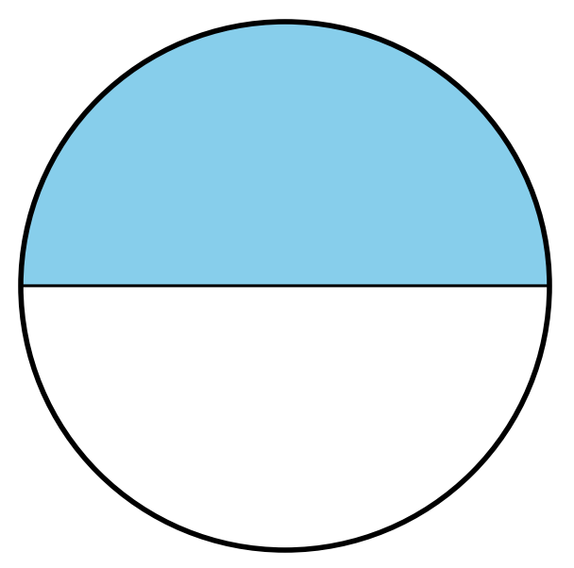 | 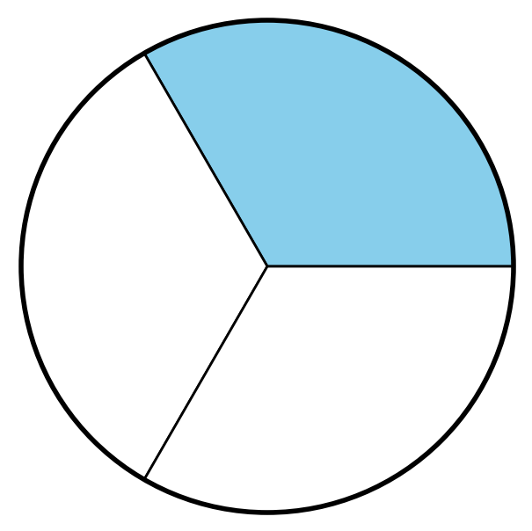
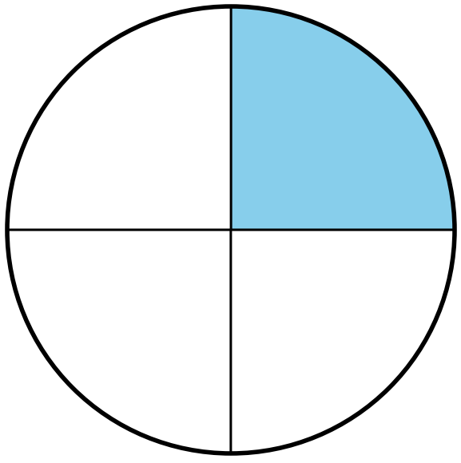 | 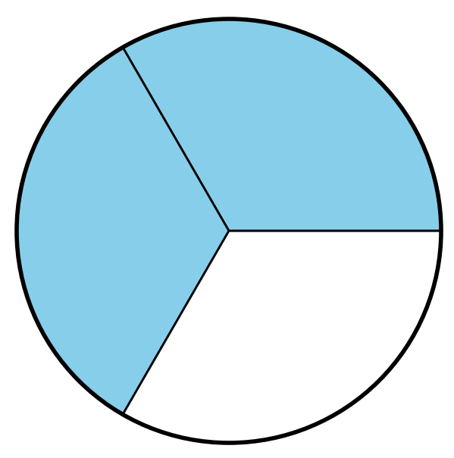
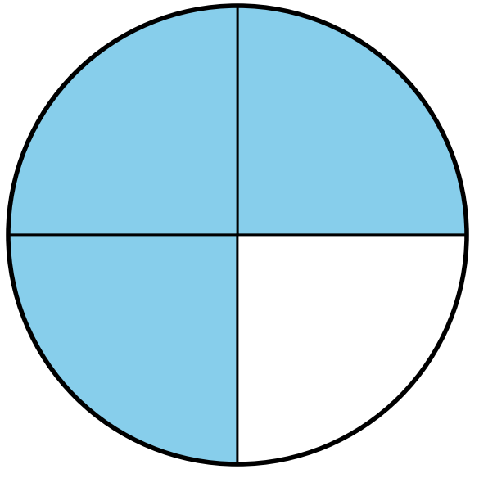 | 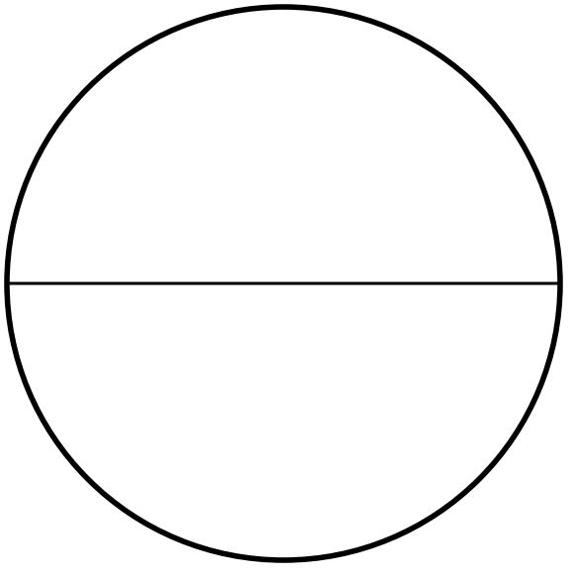
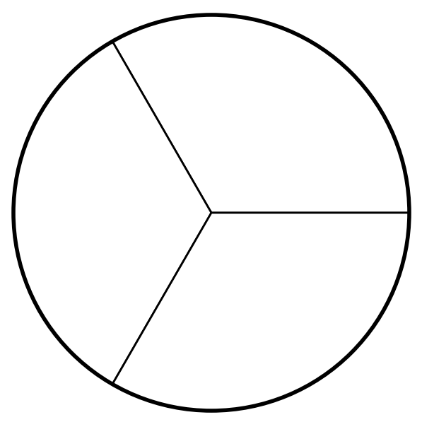 | 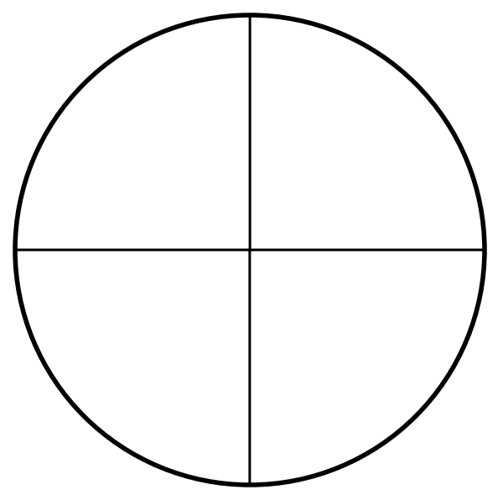
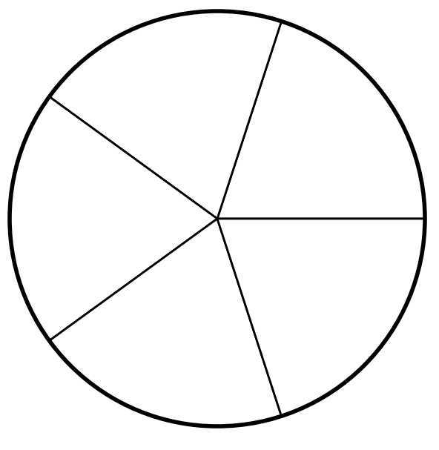 | 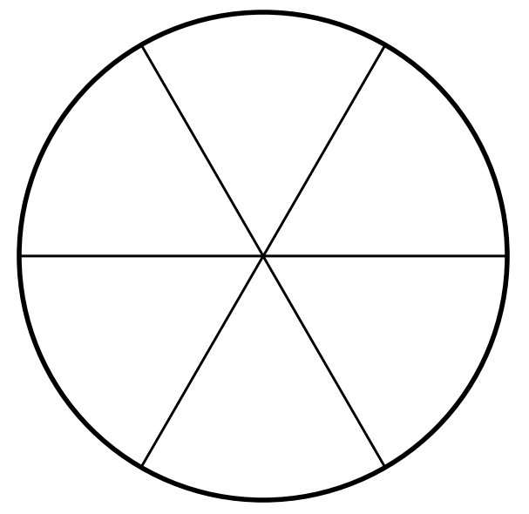

נספח ב' - כרטיסיות שברים ואיורים
לפתיחת הקובץ לחצו לחיצה כפולה על הקובץ. לאחר מכן, ניתן להדפיס הדפסה דו צדדית על מנת שהשברים יופיעו מאחורי האיורים המתאימים בכרטיסיה.

